

**UNIVERSIDAD DEL ISTMO**

**Reporte de lámpara inteligente V1.0**

**Materia:**

Calidad de Software.

**Carrera**:

Licenciatura en Informática

**Integrantes del Equipo:**

Velázquez López Josué

Juan Diego Gómez Ramos.

Daniel Efrén Rojas Flores.

**Nombre del Profesor:**

M.E.C. Edgar Manuel Cano Cruz.

Cd. Ixtepec, Oaxaca, 09 de mayo de *2023*.

Contenido

Introducción 3

Arduino 3

CINTA LED RGB 3

Botones Pulsadores 3

Objetivos 3

Objetivos Generales 3

Objetivos Específicos. 3

Desarrollo 4

Pruebas y resultados 6

Conclusiones 9

Bibliografías 9

# Introducción

En el presente documento se presenta los avances obtenidos en el proyecto de la “Lámpara Inteligente” en su primera versión. El sistema en su primera versión enciende los Leds de diferente color según sea el botón que se pulse.

## Arduino

Es una plataforma de desarrollo basada en una placa electrónica que incorpora un microcontrolador programable y una serie de pines. permiten establecer conexiones entre el microcontrolador y los diferentes [sensores y actuadores](https://paula152.sg-host.com/categoria-producto/accesorios/sensores-y-actuadores/) de una manera muy sencilla. [1]

## CINTA LED RGB

Se basa en el chip controlador WS2812B de Neopixel, el cual tiene control de cada pixel y de cada color. Su ventaja es que pueden encadenarse unos tras otros logrando cadenas más largas. [2]

## Botones Pulsadores

Un push button o pulsador es un tipo de interruptor momentáneo. Los push button están diseñados para montarse en una placa de circuito. Es muy útil para realizar prácticas y prototipos electrónicos. [3]

# Objetivos

## Objetivos Generales

Diseñar, codificar y realizar pruebas en Arduino del proyecto titulado “Lámpara Inteligente”.

## Objetivos Específicos.

* Realizar un nuevo proyecto donde se analicen los requisitos de los usuarios para desarrollar una lámpara inteligente.
* Realizar código optimizado funcional para la utilización de la lámpara inteligente.
* Integrar los componentes electrónicos para su correcto funcionamiento.
* Realizar las pruebas necesarias para comprobar la calidad de la primera versión del producto.

# Desarrollo

El proyecto de la lámpara inteligente se está desarrollando mediante la especificación de requisitos. La lista de requisitos es la siguiente:

|  |  |
| --- | --- |
| ID | Descripción |
| 1 | La lámpara debe de iluminar el área de trabajo con unas tiras LED |
| 2 | La tira LED se debe de cambiar de colores. |
| 3 | El sistema debe de tener 4 botones para cambiar los colores de los LED |
| 4 | BTN_BLUE cambia el color de la tira LED a azul |
| 5 | BTN_GREEN cambia el color de la tira LED a verde |
| 6 | BTN_WHITE cambia el color de la tira LED a blanco |
| 7 | BTN_RED cambia el color de la tira LED a rojo |

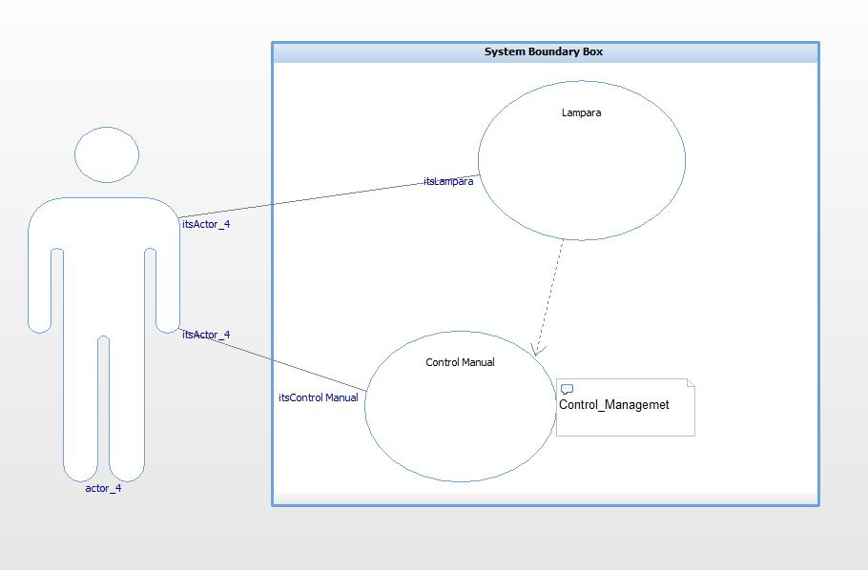Con los requisitos obtenidos se elaboró el siguiente diagrama de casos de uso en el cual se diseñan los módulos el cual se logrará el funcionamiento del sistema. Al ser un proyecto en su etapa inicial no contiene muchos módulos o casos de uso.

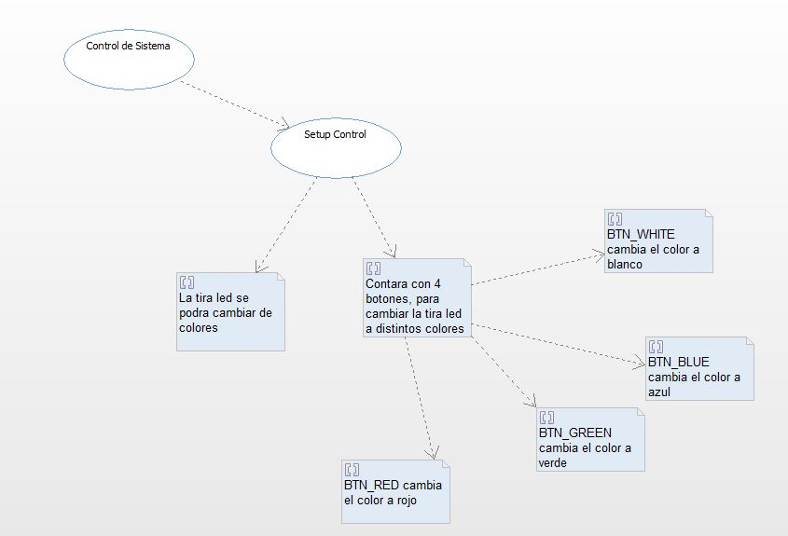Desglose del caso de uso para una mejor interpretación.

Una vez obtenido los casos de uso, se diseñan los diagramas de secuencia los cuales nos ayudan a entender el funcionamiento del sistema para su codificación.

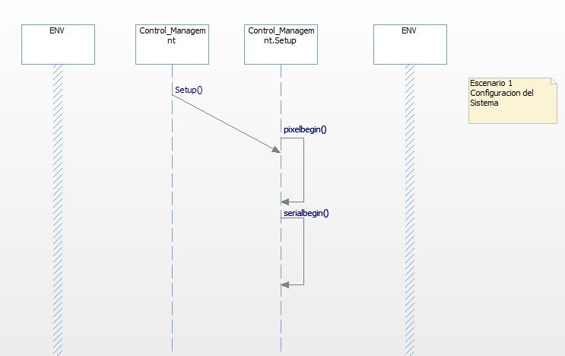Escenario 1: se inicial el Setup() del programa donde se inicializan todas las configuraciones del sistema.

Imagen 1.1. Escenario de configuración del sistema en Arduino (Se configuran los pines de I/O).

Escenario 2: Se detectan los botones presionados y se efectúa el cambio de color.

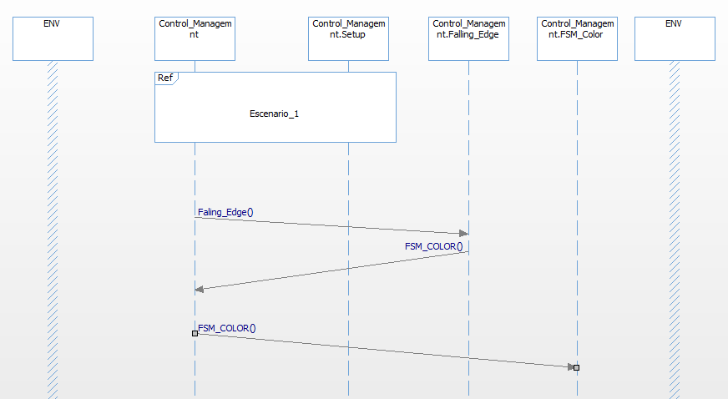

Imagen 1.2. Escenario el sistema detecta los cambios de estado de los botones y cambia la tira LED de color.

# Pruebas y resultados

Una vez terminado el modelo UML, se procede con la integración de los componentes en una placa de protoboard para realizar las pruebas necesarias. En la siguiente imagen se muestra la imagen del circuito:

En el primer escenario como lo muestra la imagen 1.1, es la configuración del sistema en Arduino.

En el escenario 2, como lo muestra la imagen 1.2, el sistema detecta los cambios de estado de los botones pulsadores. Como consecuencia los LED’s cambian de color.

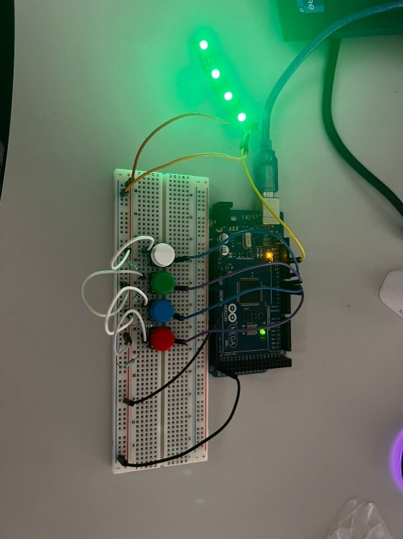El primer caso a probar es al presionar el botón verde, como resultado la tira LED se cambia de color verde:

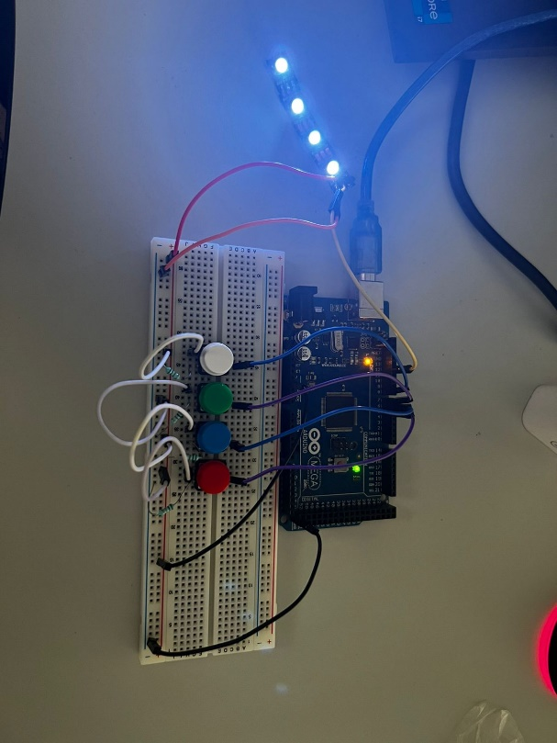La segunda prueba es pulsar el botón de color azul, como resultado la tira LED se cambian al color azul.

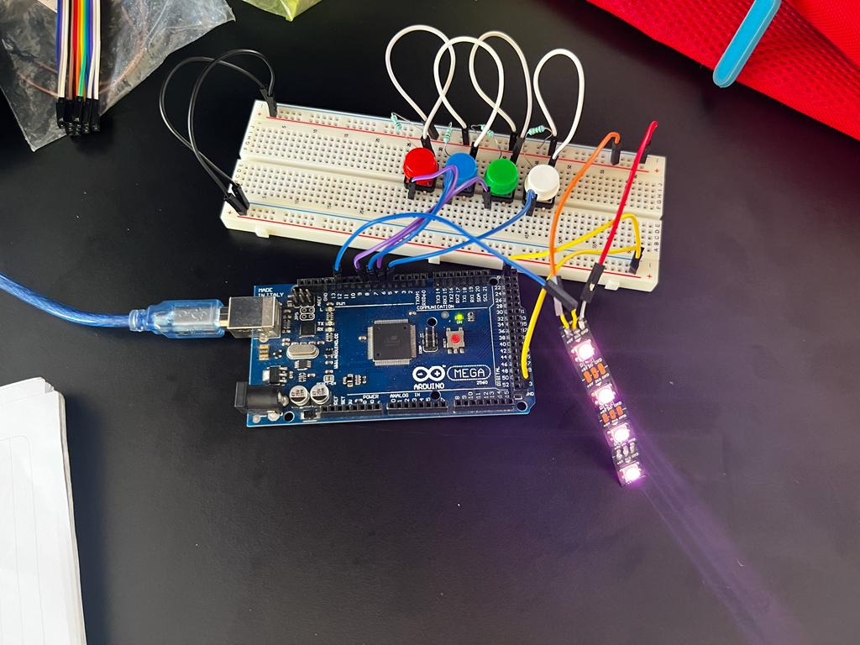La tercera prueba es pulsar el botón de color rojo, como resultado la tira LED se cambian al color rojo.

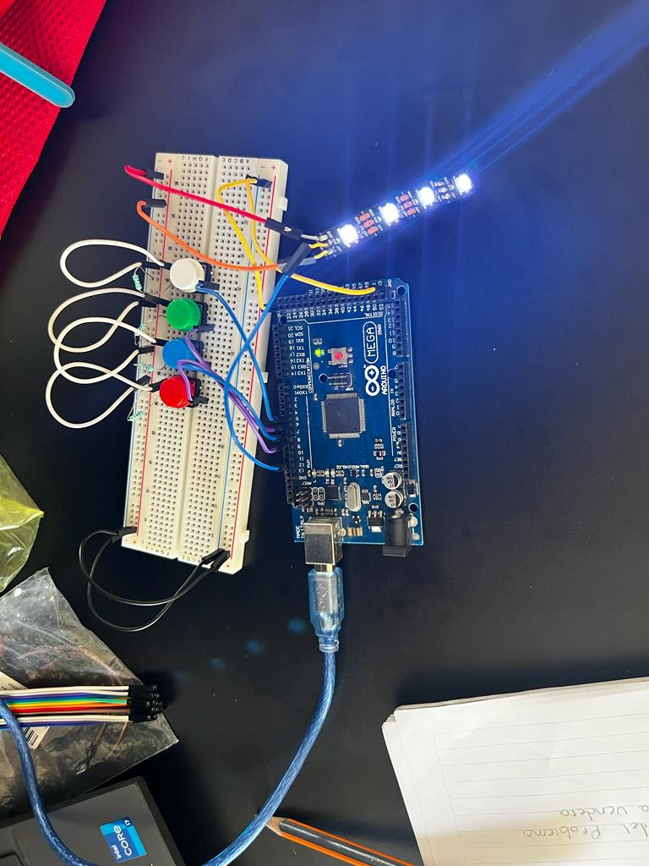La cuarta prueba es pulsar el botón de color blanco, como resultado la tira LED se cambian al color blanco.

# Conclusiones

Utilizando el modelado UML hace que iniciar un proyecto sea fácil al momento de traducir los requisitos del cliente a un lenguaje el cual los desarrolladores puedan comprender y modular en partes funcionales.

En este caso el proyecto va avanzando de manera fácil y rápida gracias al modelo UML, la integración de los componentes al ser pocos no hay muchos inconvenientes, la utilización de los botones se implementaron de manera sencilla para la fácil utilización.

# Bibliografías

|  |  |
| --- | --- |
| [1] | «¿Qué es Arduino? | Arduino.cl - Compra tu Arduino en Línea,» [En línea]. Available: https://arduino.cl/que-es-arduino/. [Último acceso: 23 April 2023]. |
| [2] | NAYLAMP, «TUTORIAL CINTA LED RGB WS2812B,» NAYLAMP mechatronics, [En línea]. Available: https://naylampmechatronics.com/blog/20_tutorial-cinta-led-rgb-ws2812b.html. [Último acceso: 07 05 2023]. |
| [3] | G. Factory, «Push Button estandar 4 pines,» Gekk Factory, [En línea]. Available: https://www.geekfactory.mx/tienda/componentes/interruptores/push-button-estandar-4-pines-pulsador-boton/. . [Último acceso: 07 05 2023]. |
| [4] | «Push button estándar 4 pines (pulsador, botón),» 2013. [En línea]. Available: https://www.geekfactory.mx/tienda/componentes/interruptores/push-button-estandar-4-pines-pulsador-boton/. [Último acceso: 23 April 2023]. |